Engenharia de Software
2023-01
Professor(a)(es) | RADAMÉS PEREIRA

Atributos de uma boa Especificação de Requisitos de Projeto de Software:
● Clareza
● Não Ambígua
● Completa
● Simples
● Bem escrita
UNIVERSIDADE COMUNITÁRIA REGIONAL DE CHAPECÓ - UNOCHAPECÓ
ÁREA DE CIÊNCIAS EXATAS E AMBIENTAIS SISTEMAS DE INFORMAÇÃO
Delícias Gourmet
Mateus Miranda da Conceição
Introdução
1.1 Resumo do Projeto (Descrição textual)
Em uma indústria alimentícia chamada "Delícias Gourmet", o controle de materiais é um processo-chave para garantir a qualidade e a eficiência dos produtos finais. Nesta história, vamos explorar como diferentes atores desempenham funções importantes em seus respectivos setores, interagindo e colaborando para manter o sistema de controle de materiais funcionando sem problemas.
A história começa com João, o gerente de compras, que é responsável por adquirir os ingredientes e os materiais necessários para a produção dos alimentos. Ele trabalha em estreita colaboração com os fornecedores para garantir a qualidade dos produtos e negociar os melhores preços para reduzir os custos de produção.
Maria, a supervisora de estoque, trabalha em conjunto com João. Ela é responsável por gerenciar o armazenamento dos materiais e garantir que todos os itens estejam devidamente organizados e estocados. Quando os ingredientes e materiais chegam ao armazém, Maria confere e verifica se tudo está em conformidade com os pedidos feitos por João.
Dentro da fábrica, Pedro, o coordenador de produção, coordena a utilização dos ingredientes e materiais no processo de fabricação. Ele colabora com Maria para garantir que os itens necessários sejam entregues no momento certo e na quantidade adequada. Pedro também trabalha com os líderes de cada linha de produção para planejar e otimizar a utilização dos materiais.
Na área de controle de qualidade, Ana, a analista de qualidade, monitora o processo de produção, verificando se todos os ingredientes e materiais estão dentro dos padrões exigidos. Ela também é responsável por conduzir inspeções regulares e garantir que a produção esteja em conformidade com as normas de segurança alimentar e regulamentações governamentais.
Por fim, a história se completa com Carlos, o responsável pelas
vendas e distribuição dos produtos. Ele coordena a entrega dos produtos acabados aos clientes e mantém um registro de todas as vendas realizadas. Carlos também fornece informações sobre a demanda do mercado e as preferências dos clientes, o que ajuda João na seleção de fornecedores e ingredientes para futuras compras.
Esta história ilustra como os diferentes atores em uma indústria alimentícia colaboram e desempenham funções cruciais para manter o sistema manual de controle de materiais funcionando de forma eficiente. A interdependência entre as atividades de João, Maria, Pedro, Ana e Carlos é fundamental para garantir que a "Delícias Gourmet" mantenha sua reputação de qualidade e satisfação do cliente.
1.2 Plataforma de desenvolvimento (O equipamento dos desenvolvedores e ferramentas de software)
Descreve-se aqui uma primeira visão das tecnologias para desenvolvimento do projeto de software.
1.3 Plataforma de operação (O equipamento do cliente/usuário do sistema)
Descreve-se aqui uma primeira visão das tecnologias para operacionalização.
1.4 Definições e siglas (quaisquer siglas utilizadas no domínio, do vocabulário do usuário)
Descreve-se aqui a definição de todas as siglas, abreviações e termos usados. 1.5 Perspectiva do produto
1.5.1 Modos de operação (Meios de acesso ao
sistema/Arquitetura do sistema)
Identificam-se aqui os modos requeridos de operação, tais como: Back End-Front-End, Móvel, Stand-Alone, ...
1.5.2 Requisitos de adaptação ao ambiente (Aspectos legais para aderência a legislação, ambiente de operação crítica como indústria, automação, protocolos de comunicação específicos)
Definem-se aqui possíveis requisitos de adaptação do produto aos ambientes particulares onde ele será implantado. Por exemplo, parâmetros e métodos de configuração requeridos para ambientes específicos devem ser descritos aqui.
Número de  ordem | Requisito | Detalhes
1 | Configuração de ticket de venda e da Nota Fiscal Eletrônica | Configuração dos campos de formulário com interface responsiva.

1.6 Funções do produto (Funções básicas, R1.1 ..., R1.2 ...)

1.1 Controle de estoque: Deve controlar o estoque dos materiais e ingredientes de maneira precisa e atualizada, evitando o excesso de estoque ou a falta de itens necessários para a produção.

1.2 Gestor de compras: Sua função é fazer pesquisa e selecionar fornecedores, negociar preços e termos contratuais, além de garantir a qualidade dos produtos adquiridos.

1.3 Coordenadoria de Suprimentos: Coordenar a utilização dos ingredientes e materiais no processo de fabricação, garantindo que os itens necessários sejam entregues no momento certo e na quantidade adequada.

1.4 Controle de Qualidade e Segurança Alimentar: Monitorar o processo de produção para garantir que todos os ingredientes e materiais estejam dentro dos padrões exigidos de qualidade e segurança alimentar.

1.5 Setor de Vendas e Distribuição: Coordenar a distribuição dos produtos acabados aos clientes, mantendo um registro de todas as vendas realizadas e fornecendo informações sobre a demanda do mercado e as preferências dos clientes para futuras compras.

1.6 Planejamento de produção: o sistema deve permitir o planejamento da produção de acordo com a demanda do mercado e os recursos disponíveis, otimizando a utilização dos materiais e ingredientes.
6.1 Características dos usuários (identificação da formação dos usuários para suas especialidades no uso do sistema, tal como ensino-médio, graduação, especialista, engenheiro, doutor, etc...)
Descrevem-se aqui as principais características dos grupos de usuários esperados para o produto, tais como cargo ou função, permissão de acesso, frequência de uso, nível de instrução, proficiência no processo de negócio e proficiência em informática.
6.2 Restrições (Lei Geral de proteção de dados, etc...) Descrevem-se aqui aspectos técnicos e gerenciais que possam limitar as opções dos desenvolvedores, tais como restrições legais.
6.3 Hipóteses de trabalho (Sistema operacional, versão de ferramentas de software, licenças de bibliotecas e de subs sistemas)
Descrevem-se aqui fatores que não são restrições limitativas do desempenho, como na subseção anterior, mas fatores cuja alteração requer modificações na ER, como, por exemplo, versão a ser utilizada do ambiente operacional ou plataforma de desenvolvimento.
7 Requisitos específicos
7.1 Interfaces externas
7.1.1 Visão geral (Tipos de interface, relatórios, gráficos, dashboards)
Descreve-se aqui, de forma detalhada, todas as entradas e saídas do produto.
7.1.2 Requisitos para interfaces gráficas de usuário (markups/wireframes)
Sugere-se, no caso de interfaces gráficas, a inclusão dos seguintes elementos:
● Um esboço do layout gráfico sugerido para a
interface;
● Uma descrição dos relacionamentos com
outras interfaces;
● Um diagrama de estados/atividades, caso
necessário para melhor entender-se o
comportamento requerido da interface;
● Uma lista dos campos de dados da interface;
● Uma lista dos comandos da interface;
● BPM;
7.2 Requisitos funcionais
1.1 Gerenciar o processo de compra de ingredientes e materiais necessários para a produção de alimentos, negociando com fornecedores e garantindo a qualidade dos produtos.
1.2 Controlar o armazenamento e organização dos materiais dentro do armazém, garantindo que tudo esteja devidamente registrado e em conformidade com os pedidos feitos pelo gerente de compras.
1.3 Coordenar a utilização dos ingredientes e materiais no processo de fabricação, garantindo que os itens necessários sejam entregues no momento certo e na quantidade adequada.
1.4 Monitorar o processo de produção para garantir que todos os ingredientes e materiais estejam dentro dos padrões exigidos de qualidade e segurança alimentar.
1.5 Coordenar a distribuição dos produtos acabados aos clientes, mantendo um registro de todas as vendas realizadas e fornecendo informações sobre a demanda do mercado e as preferências dos clientes para futuras compras.
1.6 Rastreabilidade: o sistema deve permitir o rastreamento dos ingredientes e materiais desde sua aquisição até a entrega dos produtos acabados aos clientes, para garantir a qualidade e segurança alimentar.
1.7 Controle de estoque: o sistema deve controlar o estoque dos materiais e ingredientes de maneira precisa e atualizada, evitando o excesso de estoque ou a falta de itens necessários para a produção.
1.8 Planejamento de produção: o sistema deve permitir o planejamento da produção de acordo com a demanda do mercado e os recursos disponíveis, otimizando a utilização dos materiais e ingredientes.
1.9 Registros e relatórios: o sistema deve manter registros e relatórios precisos e atualizados sobre o estoque, compras, produção e vendas, permitindo uma análise mais detalhada e auxiliando na tomada de decisões.
1.10 Integração com outros sistemas: o sistema de controle de materiais deve ser integrado com outros sistemas, como o sistema de vendas e o sistema de gestão financeira, para garantir uma gestão integrada e eficiente da empresa.

7.2.1 Diagramas de casos de uso (Modelo UML de Casos de Uso)
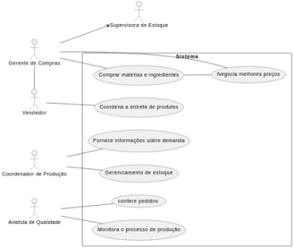
@startuml
left to right direction
actor "Gerente de Compras" as gc
actor "Supervisora de Estoque" as se
actor "Coordenador de Produção" as cp
actor "Vendedor" as v
actor "Analista de Qualidade" as aq
rectangle "Sistema" {
usecase "confere pedidos" as UC5
usecase "Monitora o processo de produção" as UC4 usecase "Coordena a entrega de produtos" as UC6
usecase "Gerenciamento de estoque" as UC3
usecase "Comprar materiais e ingredientes" as UC1 usecase "Negocia melhores preços" as UC2
usecase "Fornece informações sobre demanda" as UC7 }
gc -- UC1
gc --> se
gc -- UC2
cp -- UC3
UC1 -- UC2
aq -- UC4
aq -- UC5
cp -- UC7
v -- UC6
gc - v
@enduml

7.2.2 Fluxos dos casos de uso (Casos de Uso
Expandidos e Diagramas de Atividades)
Caso de Uso 1: Planejamento de produção: o sistema deve permitir o planejamento da produção de acordo com a demanda do mercado e os recursos disponíveis, otimizando a utilização dos materiais e ingredientes.

Coleta de Dados:
Inicia coletando dados relevantes para o planejamento de produção da Delícias Gourmet.

Isso inclui:
- Dados históricos de vendas e demanda de cada produto ao longo do tempo.
- Dados sobre a capacidade produtiva da empresa, como tempos de produção, recursos disponíveis e restrições de capacidade.
- Dados sobre os materiais e ingredientes necessários para cada produto, incluindo informações sobre fornecedores e prazos de entrega.

Análise de Demanda:
Com base nos dados históricos de vendas e demanda, podemos identificar padrões sazonais ou tendências de mercado. Essa análise nos permitirá prever a demanda futura e determinar os níveis de produção necessários para atender às metas de vendas da Delícias Gourmet.

Avaliação da Capacidade Produtiva:
Após a análise da demanda, é importante avaliar a capacidade produtiva da empresa. Isso envolve identificar os gargalos de produção, determinar os tempos de produção para cada produto e verificar a disponibilidade de recursos, como mão de obra, equipamentos e espaço físico. Com base nessa avaliação, podemos determinar a capacidade produtiva da Delícias Gourmet e identificar possíveis ajustes ou melhorias necessárias.

Planejamento da Produção:
Com os dados de demanda e capacidade produtiva em mãos, podemos iniciar o planejamento da produção. Isso envolve a criação de um cronograma de produção que otimize a utilização dos materiais e ingredientes, minimizando os tempos de espera e os custos de produção. O planejamento deve levar em consideração os prazos de entrega dos fornecedores, as restrições de capacidade e a demanda do mercado.

Acompanhamento e Ajustes:
Após o início da produção, é fundamental acompanhar o desempenho do planejamento e fazer ajustes quando necessário. Isso pode incluir a reprogramação da produção em caso de mudanças na demanda, o gerenciamento de estoques de materiais e ingredientes e a identificação de possíveis problemas de capacidade ou eficiência. O acompanhamento contínuo permitirá que a Delícias Gourmet se adapte às condições do mercado e melhore constantemente seu processo de planejamento de produção.

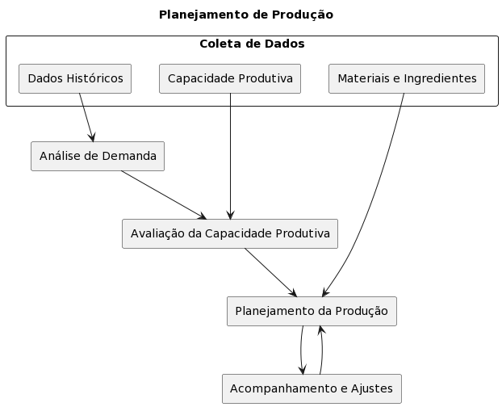
@startuml
title Planejamento de Produção

rectangle "Coleta de Dados" {
rectangle "Dados Históricos" as dadosHistoricos
rectangle "Capacidade Produtiva" as capacidadeProdutiva
rectangle "Materiais e Ingredientes" as materiaisIngredientes
}

rectangle "Análise de Demanda" as analiseDemanda
rectangle "Avaliação da Capacidade Produtiva" as avaliacaoCapacidade
rectangle "Planejamento da Produção" as planejamentoProducao
rectangle "Acompanhamento e Ajustes" as acompanhamentoAjustes

dadosHistoricos --> analiseDemanda
capacidadeProdutiva --> avaliacaoCapacidade
materiaisIngredientes --> planejamentoProducao

analiseDemanda --> avaliacaoCapacidade
avaliacaoCapacidade --> planejamentoProducao
planejamentoProducao --> acompanhamentoAjustes
acompanhamentoAjustes --> planejamentoProducao

@enduml

Caso de Uso 2: Gerenciar o processo de compra de ingredientes e materiais necessários para a produção de alimentos, negociando com fornecedores e garantindo a qualidade dos produtos.

Seleção de fornecedores confiáveis:
A Delícias Gourmet estabeleceu critérios rigorosos para a seleção de fornecedores de ingredientes e materiais. Eles realizaram uma avaliação detalhada dos fornecedores em termos de qualidade, segurança e conformidade com as regulamentações alimentares. Apenas fornecedores que atenderam a esses critérios foram selecionados.

Recebimento e inspeção de matérias-primas:
Todas as matérias-primas recebidas pela Delícias Gourmet passaram por um processo de inspeção minucioso. Amostras de ingredientes foram coletadas e submetidas a testes de qualidade, como análise microbiológica e detecção de contaminantes. Somente as matérias-primas que passaram nos testes foram aceitas para uso na produção.

Controle de qualidade em todas as etapas:
A Delícias Gourmet implementou controles de qualidade em todas as etapas do processo de produção. Isso incluiu o monitoramento da temperatura, umidade e condições de armazenamento dos ingredientes, bem como a verificação da limpeza e higiene dos equipamentos e instalações. Amostras dos produtos em diferentes estágios de produção foram coletadas regularmente e submetidas a testes laboratoriais para garantir a conformidade com os padrões estabelecidos.

Rastreabilidade e registro de dados:
A empresa implementou um sistema de rastreabilidade para acompanhar o fluxo de ingredientes e materiais ao longo do processo de produção. Cada lote de produto foi identificado e registrado, permitindo que a Delícias Gourmet rastreasse a origem dos ingredientes, datas de fabricação e outras informações relevantes. Esses registros também foram úteis para fins de recall, caso necessário.

Auditorias e certificações:
A Delícias Gourmet se submeteu a auditorias regulares realizadas por agências de certificação e órgãos reguladores para verificar a conformidade com os padrões de qualidade e segurança alimentar. A empresa também obteve certifica

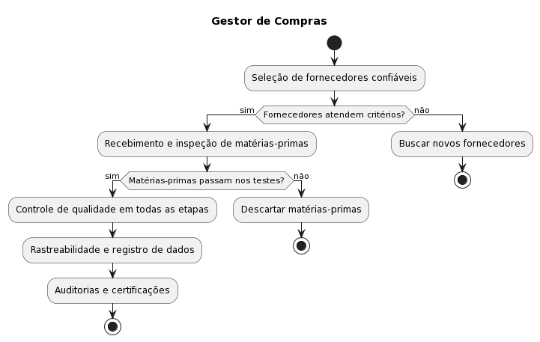
@startuml

start

title Gestor de Compras

:Seleção de fornecedores confiáveis;
if (Fornecedores atendem critérios?) then (sim)
:Recebimento e inspeção de matérias-primas;
if (Matérias-primas passam nos testes?) then (sim)
:Controle de qualidade em todas as etapas;
:Rastreabilidade e registro de dados;
:Auditorias e certificações;
stop
else (não)
:Descartar matérias-primas;
stop
endif
else (não)
:Buscar novos fornecedores;
stop
endif

@enduml

7.3 Requisitos não-funcionais
7.3.1 Requisitos de desempenho (Vel0ocidade de banda, tempo de resposta das interfaces e/ou impressão de relatórios) Requisitos de desempenho devem ser especificados de forma quantitativa e mensurável.
7.3.2 Requisitos de dados persistentes (Sistemas de gerenciamento de banco de dados e modelo de
persistência)
Descrevem-se aqui estruturas lógicas de dados persistentes (que mantém seu valor após a execução do programa) que sejam usadas pelo produto. Cada estrutura de dados pode ser, por exemplo, um arquivo convencional ou uma tabela em um banco de dados.
INCLUIR AQUI O MODELO DE BANCO DE DADOS
7.3.3 Restrições ao desenho
Restrições de projeto impostas por padrões externos, com influência da legislação, tipo legislação fiscal municipal, estadual e federal.
7.3.4 Atributos de Qualidade
Indica os atributos de qualidade, seguindo as características e subcaracterísticas recomendadas pela norma ISO-9126.
7.4 Objetos/Classes
7.5 Modelo Conceitual/Classes de Análise/Modelo de Domínio (Classes, Associações, nomes das associações,
Multiplicidades e Atributos)

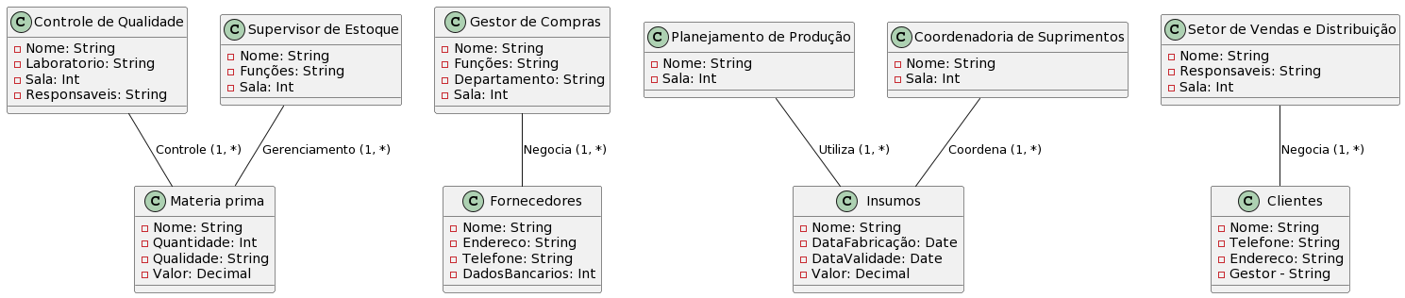
@startuml

class "Controle de Qualidade" {
- Nome: String
- Laboratorio: String
- Sala: Int
- Responsaveis: String
}

class "Supervisor de Estoque" {
- Nome: String
- Funções: String
- Sala: Int
}

class "Gestor de Compras" {
- Nome: String
- Funções: String
- Departamento: String
- Sala: Int
}

class "Planejamento de Produção" {
- Nome: String
- Sala: Int
}

class "Coordenadoria de Suprimentos" {
- Nome: String
- Sala: Int
}

class "Clientes" {
- Nome: String
- Telefone: String
- Endereco: String
- Gestor - String
}

class "Setor de Vendas e Distribuição" {
- Nome: String
- Responsaveis: String
- Sala: Int
}

class "Materia prima" {
- Nome: String
- Quantidade: Int
- Qualidade: String
- Valor: Decimal
}

class "Insumos" {
- Nome: String
- DataFabricação: Date
- DataValidade: Date
- Valor: Decimal
}

class "Fornecedores" {
- Nome: String
- Endereco: String
- Telefone: String
- DadosBancarios: Int
}

"Gestor de Compras" -- "Fornecedores" : Negocia (1, *)
"Supervisor de Estoque" -- "Materia prima" : Gerenciamento (1, *)
"Planejamento de Produção" -- "Insumos" : Utiliza (1, *)
"Coordenadoria de Suprimentos" -- "Insumos" : Coordena (1, *)
"Controle de Qualidade" -- "Materia prima" : Controle (1, *)
"Setor de Vendas e Distribuição" -- "Clientes" : Negocia (1, *)

@enduml
@startuml

class "Controle de Qualidade" {
- Nome: String
- Laboratorio: String
- Sala: Int
- Responsaveis: String
}

class "Supervisor de Estoque" {
- Nome: String
- Funções: String
- Sala: Int
}

class "Gestor de Compras" {
- Nome: String
- Funções: String
- Departamento: String
- Sala: Int
}

class "Planejamento de Produção" {
- Nome: String
- Sala: Int
}

class "Coordenadoria de Suprimentos" {
- Nome: String
- Sala: Int
}

class "Clientes" {
- Nome: String
- Telefone: String
- Endereco: String
- Gestor - String
}

class "Setor de Vendas e Distribuição" {
- Nome: String
- Responsaveis: String
- Sala: Int
}

class "Materia prima" {
- Nome: String
- Quantidade: Int
- Qualidade: String
- Valor: Decimal
}

class "Insumos" {
- Nome: String
- DataFabricação: Date
- DataValidade: Date
- Valor: Decimal
}

class "Fornecedores" {
- Nome: String
- Endereco: String
- Telefone: String
- DadosBancarios: Int
}

"Gestor de Compras" -- "Fornecedores" : Negocia (1, *)
"Supervisor de Estoque" -- "Materia prima" : Gerenciamento (1, *)
"Planejamento de Produção" -- "Insumos" : Utiliza (1, *)
"Coordenadoria de Suprimentos" -- "Insumos" : Coordena (1, *)
"Controle de Qualidade" -- "Materia prima" : Controle (1, *)
"Setor de Vendas e Distribuição" -- "Clientes" : Negocia (1, *)

@enduml

7.5.1 Eventos e Operações
7.5.2 DSS – Diagramas de Sequência do Sistema, Contratos
7.5.3 Classes de Implementação - Diagrama de Classes (Classes, Associações, nomes das associações,
Multiplicidades, Atributos e Métodos)
8 Análise de UCP
As tabelas de escopo de valor do produto e tempo de desenvolvimento com Use Case Points - UCP.
Referências:
IEEE Std. 830 – 1993. IEEE Recommended Practice for Software Requirements Specifications.
IEEE ISO/IEC/IEEE 29148 – 2011. IEEE Systems and software engineering — Life cycle processes — Requirements engineering
OBSERVAÇÃO: Os itens deste modelo de especificação, recomendado pela IEEE, poderão ser complementados com novos itens caso sejam justificáveis.

